扬州市固邦电器科技有限公司召回
电动自行车充电器
生产者名称 | 扬州市固邦电器科技有限公司
产品名称 | 电动自行车充电器 | 品牌 | 固邦永恒
型号/规格 | 48V12-14Ah
生产起止日期 | 2022年08月06日至2022年08月06日 | 涉及数量 | 50只
生产批号/批次 | 2022-08-06/—
产品描述及外观照片 | 黑色塑胶外壳，电动自行车充电器。  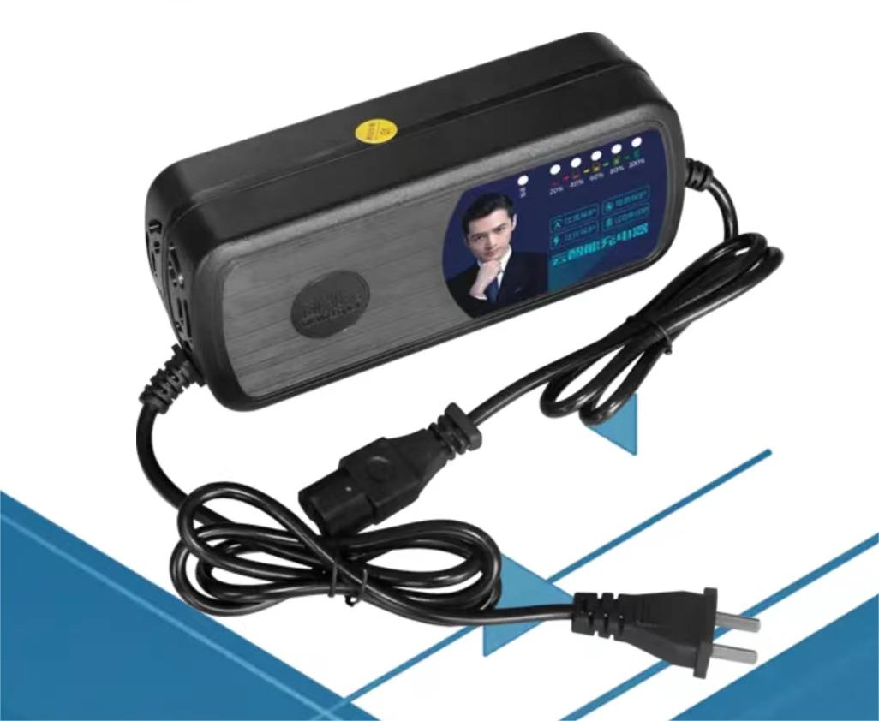
存在的缺陷 | 输出端的插头与非安全电压的现行国家标准的插头均能互换。
可能导致的后果 | 输出端的插头与非安全电压的现行国家标准的插头均能互换，容易造成误插，可能会造成触电或充电器过热的风险。
避免损害发生的应急处置方式 | 在无锡盛之鸿商贸有限公司张贴召回公告，请消费者立即停止使用该产品并了解相关安全使用注意事项。
具体召回措施 | 扬州市固邦电器科技有限公司将在无锡盛之鸿商贸有限公司张贴公告发布召回信息，敬请消费者立即停止使用召回范围内的产品，并联系扬州市固邦电器科技有限公司进行退货、退款，以消除安全隐患。消费者因本次召回所产生的邮寄等相关费用均由扬州市固邦电器科技有限公司承担。
召回负责机构 | 扬州市固邦电器科技有限公司
召回联系方式 | 联系人：扬州市固邦电器科技有限公司胡继标 联系方式：13511725818；召回服务热线：13511725818
召回进度安排 | 召回启动时间、进度安排及结束时间：  - 2022年8月7日已停止生产该款存在缺陷的产品；  - 2022年12月10日已停止销售并下架该款存在缺陷的产品；  3、2024年8月9日在无锡盛之鸿商贸有限公司张贴公告，通知召回信息；  4、2024年11月9日前完成消费者通知及退货、退款事宜。 计划于2024年11月9日完成积极的召回行动。
其他需要报告的内容 | 无
其他信息 | 消费者也可登录江苏省缺陷产品管理技术中心网站了解相关信息，或拨打江苏省缺陷产品管理技术中心热线电话（025-52245132），反映召回活动实施过程中的问题或提供缺陷线索。此外，消费者还可登录国家市场监督管理总局缺陷产品召回技术中心网站、中国产品安全与召回信息网，或关注微信公众号（SAMRDPRC），了解更多信息，反映缺陷线索。

